BÁO CÁO TIẾN ĐỘ THỰC HIỆN TUẦN 6
(Từ ngày 8/12 đến ngày 14/12)
Tên đề tài: Xây dựng website bán điện thoại di động có tích hợp AI
Sinh viên thực hiện: Nguyễn Hữu Luân
Những công việc đã thực hiện trong tuần 6:
- Hoàn thiệt các chức năng của website quản trị
- Tích hợp API giao hàng nhanh để tính tiền phí vận chuyển tự động
- Tích hợp API SePay để thực hiện thanh toán chuyển khoản
- Tích hợp chatbot AI Google Germini
- Hoàn thiện chức năng giỏ hàng, xem đơn đặt hàng
Dự kiến các công việc sẽ thực hiện trong tuần 7:
- Tạo thêm một vài danh mục hàng hóa
- Viết API cho chức năng tìm kiếm sản phẩm
- Viết báo cáo
- Hoàn thiện một số giao diện cho đẹp hơn, responsive tốt hơn

Giao diện test chức năng chatbot
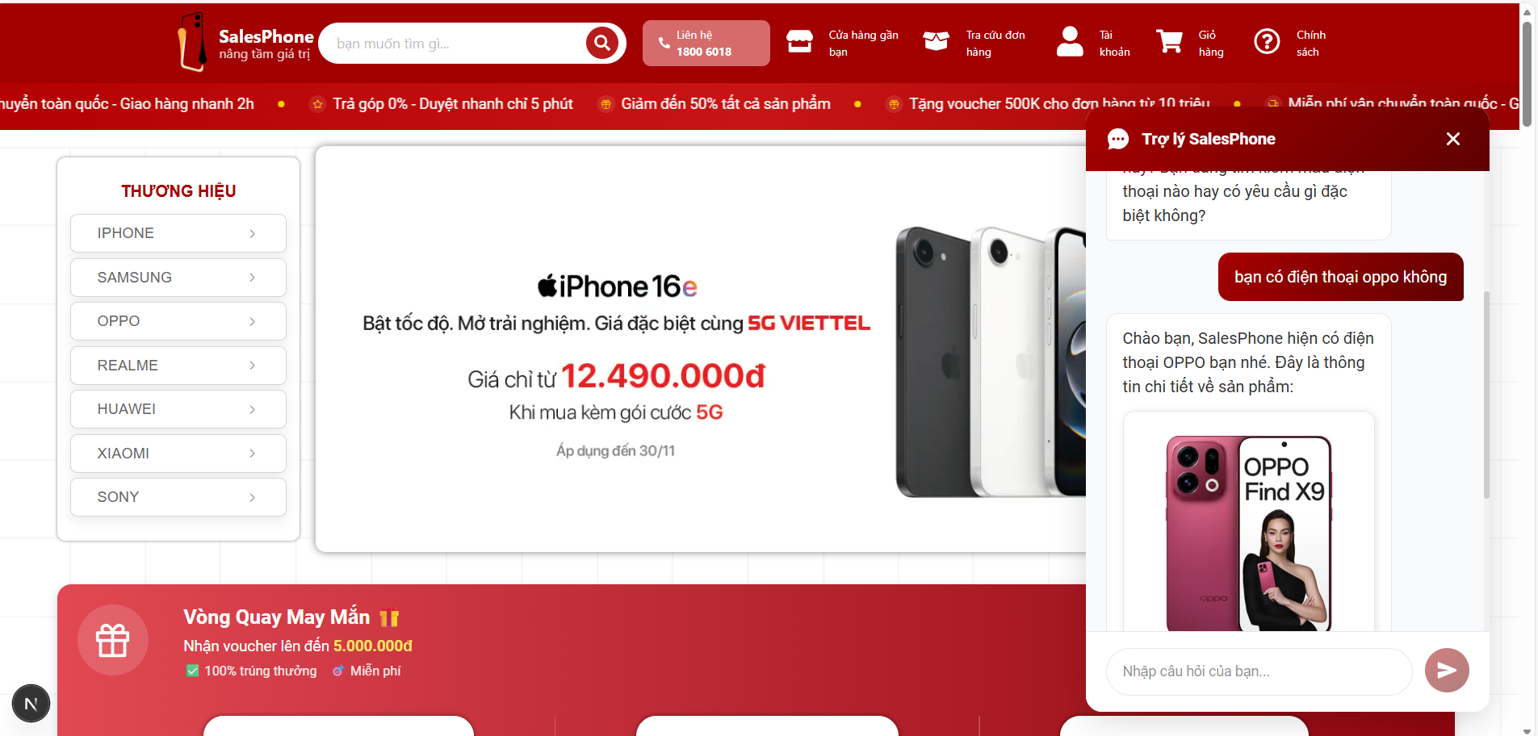
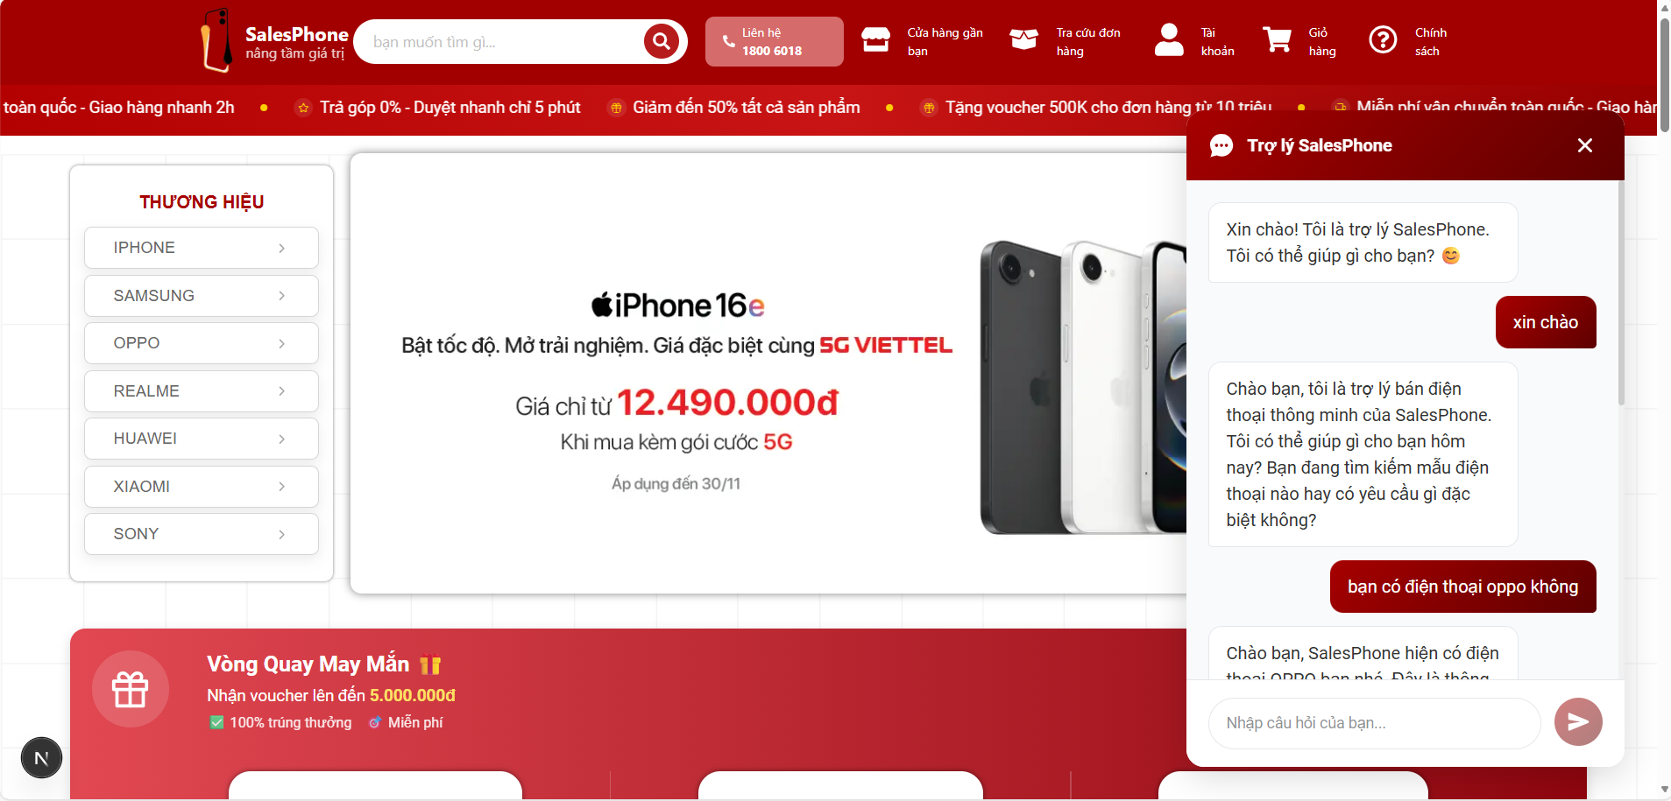

Một số giao diện đặt hàng
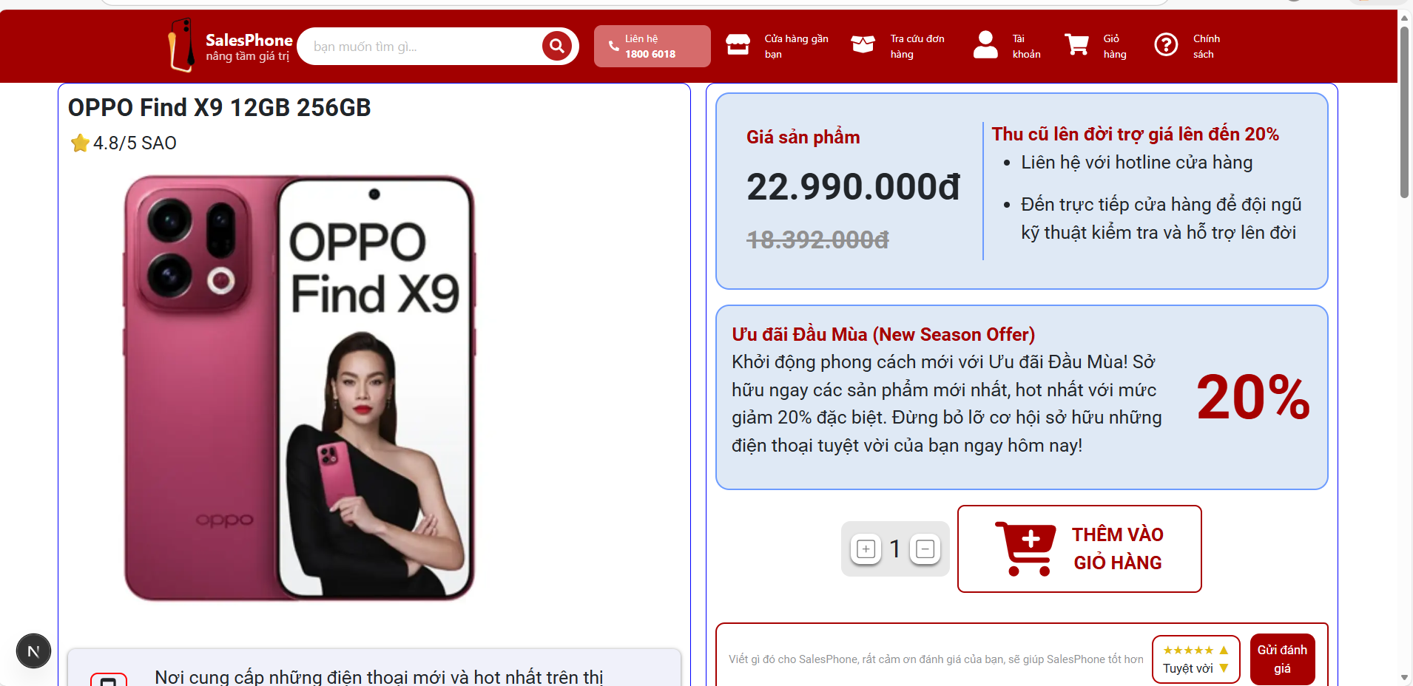
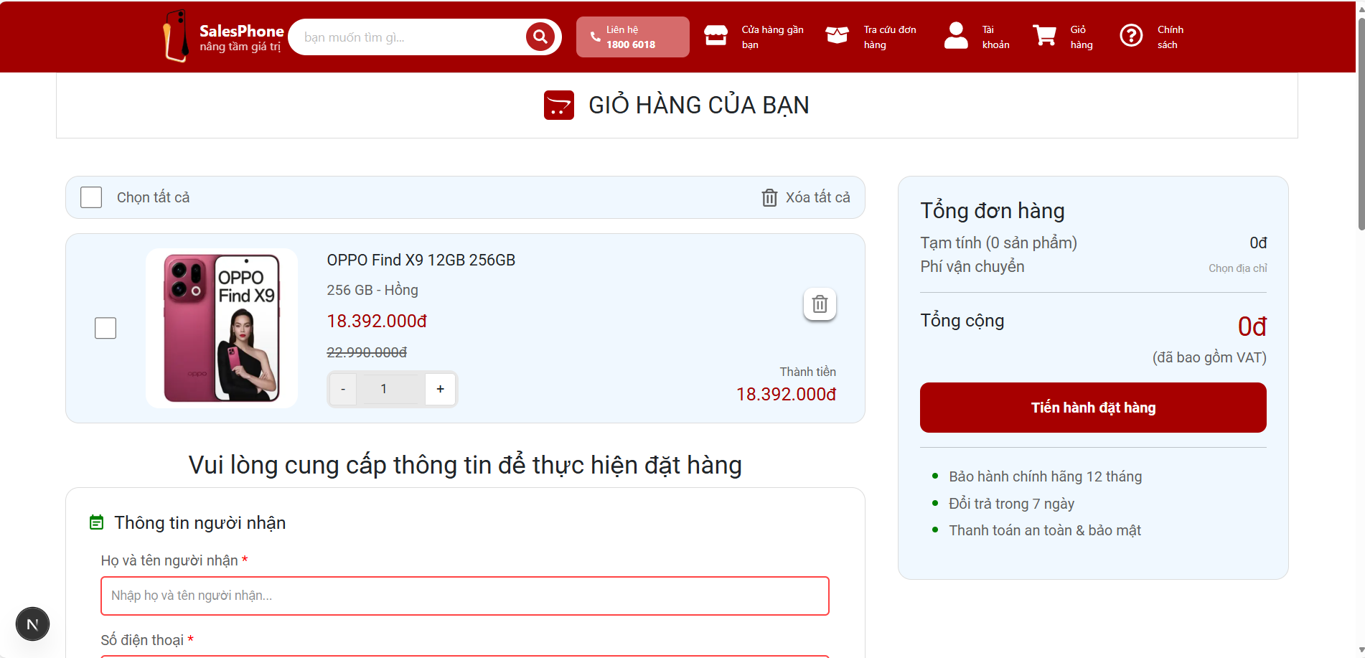
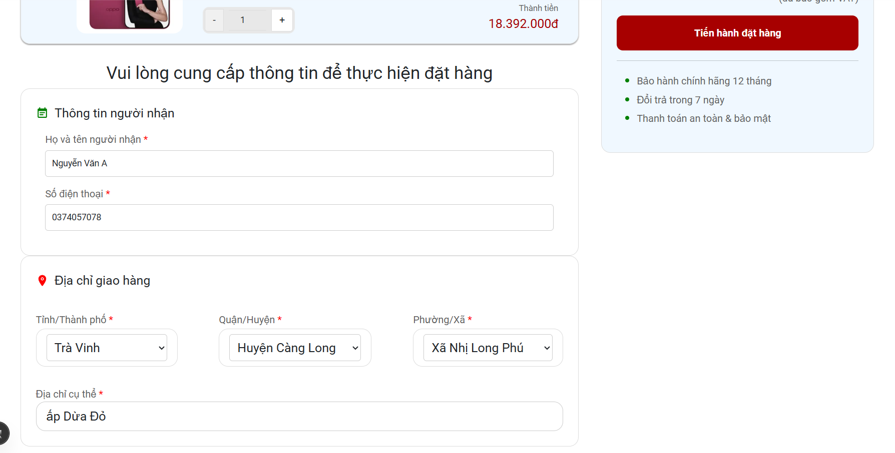

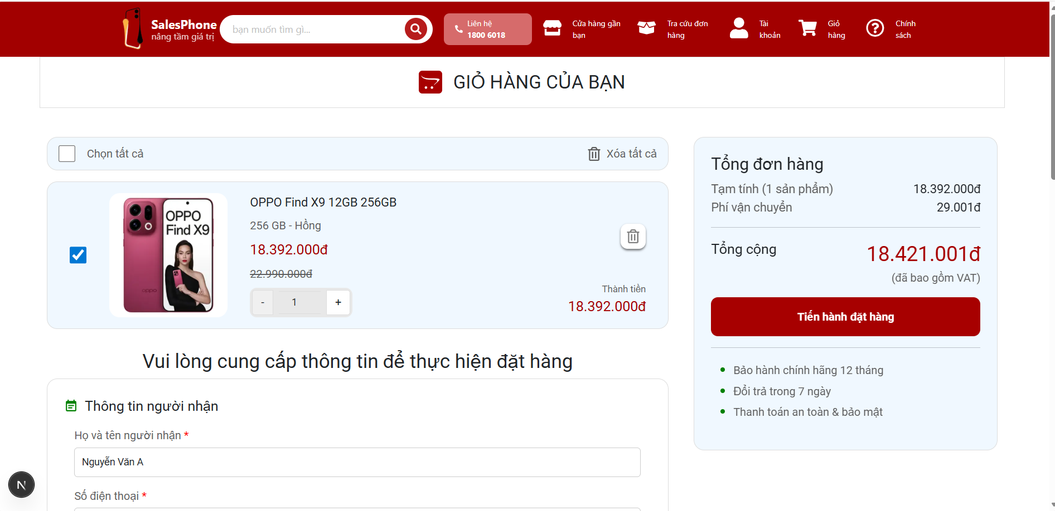
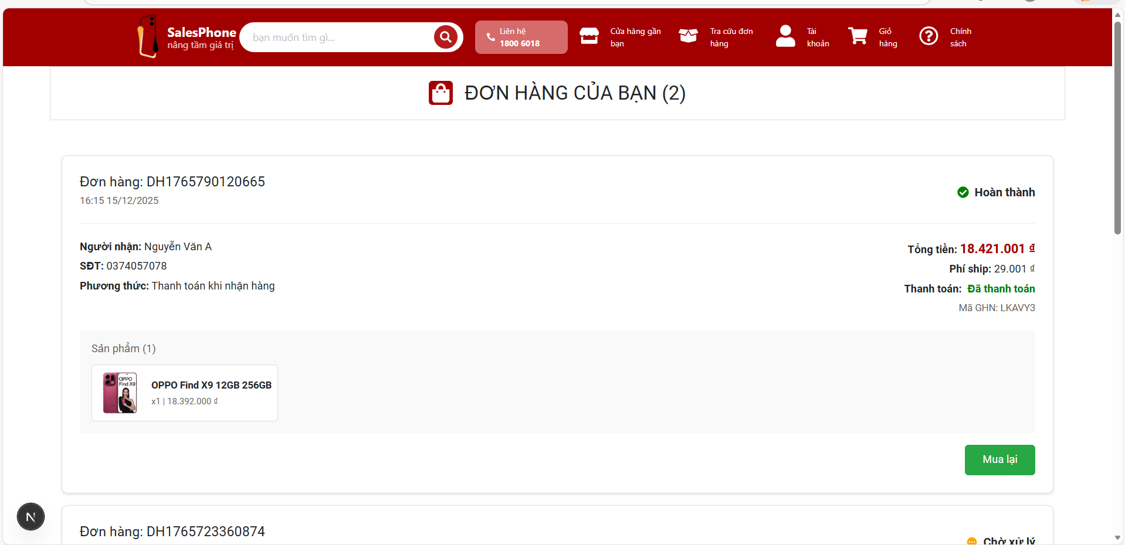
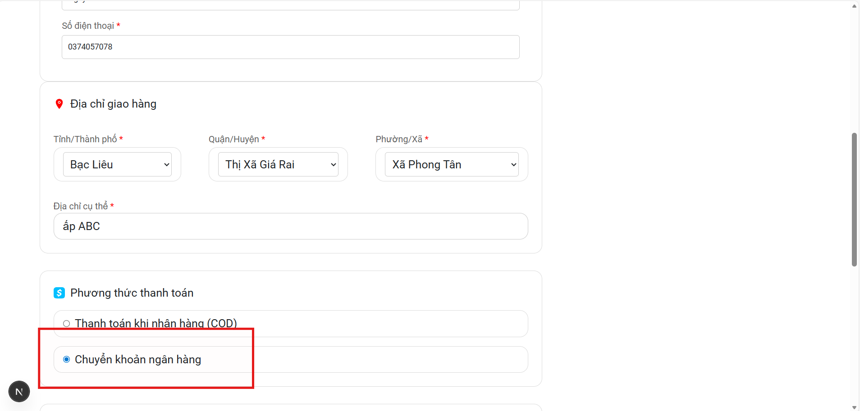

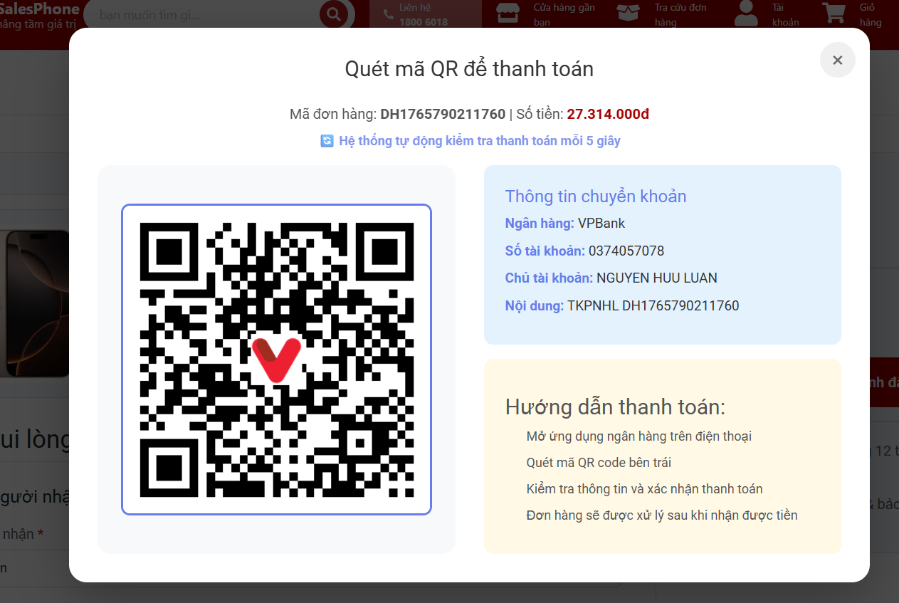
Một số hình ảnh website quản trị tài khoản

